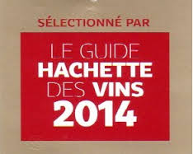
2 étoiles Guide Hachette 2014 Page 385

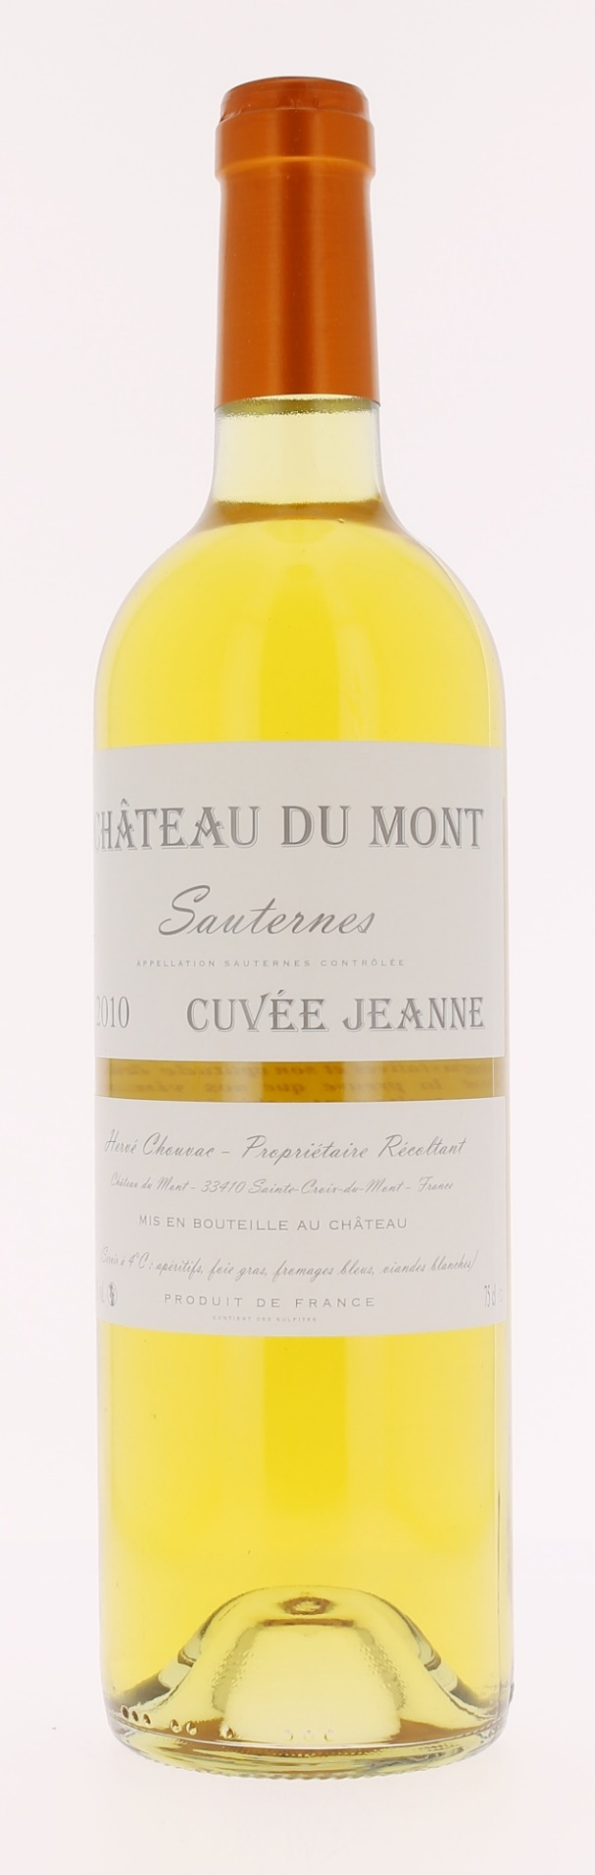

CHÂTEAU DU MONT 2010
Cuvée Jeanne
AOC SAUTERNES
Hervé Chouvac
Vigneron récoltant.

LE VIGNOBLE :
Nature des sols : Argilo graveleux
Age du vignoble : 60 ans
Encépagement : 100 % Sémillon

DEGUSTATION & CONSERVATION :
Commentaire de dégustation :
Belle couleur jaune paille et or, des parfums fins et frais de pêche et d’abricot confits se mêlent au miel, au pain frais et aux fleurs blanches avec une pointe mentholée. Souple, riche, boisé le palais se révèle aussi élégant et équilibré avec une belle vivacité finale.

Dégustation : entre 4° et 8°
Vieillissement : 4 à 5 ans et plus.
Accords mets vins : apéritif, viandes blanches, melon, fromages à pâte persillée, tarte aux fruits

PALLETISATION :
Dimensions palette : 1200/800/1380 mm
Dimension carton : 300/235/160 mm
Poids du carton : 7.5 kg
Bouteilles/carton : 6 bouteilles debout
Cartons/couche : 25
Couches/palette : 4
Bouteilles/palette : 600

Gencod Bouteille : 3 700 678 001 015
Gencod Carton : 3 700 678 001 022

12,5°
